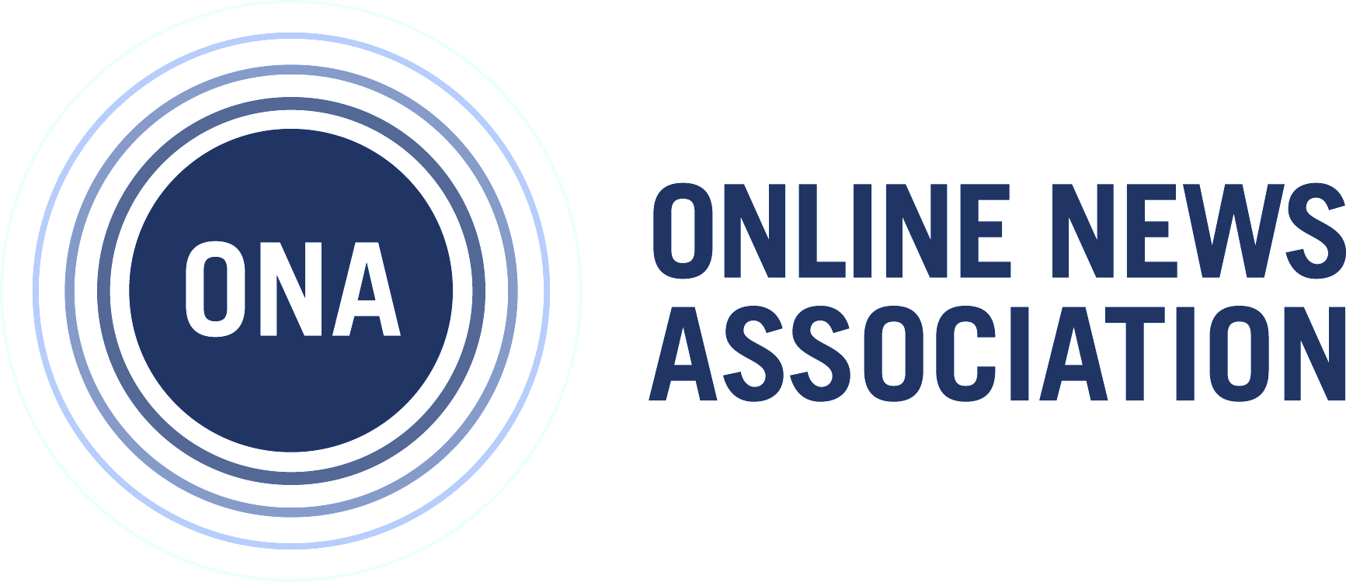

**PERUGIA, Italy** – The Online News Association, the world’s largest association of digital journalists, will open up crowdsourcing to the journalism community for its Build Your Own Ethics Code initiative on May 3 at the [International Journalism Festival](http://www.journalismfestival.com/).

The interactive workshop, presented by an expert panel led by The Associated Press’ Tom Kent, will introduce the [concept of a toolkit](http://journalists.org/2014/03/19/get-ready-for-onas-diy-ethics-code-because-one-size-does-not-fit-all/) that helps journalists create ethics codes to their specifications to include the many complex issues that are an outgrowth of the 24/7 news cycle and the growing use of social networks. The toolkit begins with fundamentals for any journalist, like truthful reporting and correcting errors, but then branches out to a variety of areas where honest journalists may have different points of view.

“News organizations and individual journalists need clear, transparent ethics codes,” said Jane McDonnell, ONA Executive Director. “But with so many approaches to journalism, it's hard to create a code that fits everyone's needs. We’re delighted to partner with IJF on this workshop that will present the work we've done so far, lay out some difficult ethics situations and solicit advice on how to solve them from our virtual community of journalists.”

https://ci3.googleusercontent.com/proxy/8CBWEZYl_gju-O0mEKjDNw0Eh_qIbYUu1oZBKfZqOypmLO1gU9NfBBUnKK5HrwoN-VKG8iQn_PvQpZDlbxq0IwVL9dQOy_HcGJ0=s0-d-e1-ft#https://mail.google.com/mail/u/0/images/cleardot.gif

Workshop panelists include host Raffaella Menichini, Repubblica.it; journalist Chiara Long Bifano, member, Comitato Tecnico Scientifico, Ordine dei Giornalisti; Giannina Segnini, former La Nacion lead investigative reporter; Wilfred Reutten, Director, European Journalism Center and Mark Kwaiga, Kenyan blogger and journalist.

The Build Your Own Ethics Code is an initiative from the ONA News Ethics Committee. Also appearing at IJF will be a workshop on a second initiative, [Social Newsgathering: Charting an Ethical Course](http://journalists.org/2014/03/06/social-newsgathering-charting-an-ethical-course/), led by Marina Petrillo, Director, Radio Popolare, which will explore the top ethical challenges to social newsgathering.

[ONA will also host IJF panels and workshops](http://www.journalismfestival.com/programme/2014/category/ona) on: Digital Journalism and the role for European Public Broadcasters, and Data Journalism in a Hostile Political Environment, Mapping, Online Reputation and Video Mobile. See full schedule here.

The [Online News Association](http://journalists.org) is the world’s largest association of digital journalists. ONA’s mission is to inspire innovation and excellence among journalists to better serve the public. The membership includes news writers, producers, designers, editors, bloggers, developers, photographers, educators, students and others who produce news for and support digital delivery systems. ONA also hosts the annual [Online News Association conference](http://ona14.journalists.org/) and administers the [Online Journalism Awards](http://journalists.org/awards/).

For more information, contact: Jane McDonnell at info@journalists.org.



**PERUGIA, Italia** – La Online News Association, l’associazione di giornalisti digitali più grande del mondo, aprirà alla comunità giornalistica la possibilità di partecipare al crowdsourcing della iniziativa “Build Your Own Ethics Code”, il 3 maggio al [Festival Internazionale del Giornalismo](http://www.festivaldelgiornalismo.com/).

Il workshop interattivo, con la partecipazione di esperti guidati da Tom Kent della Associated Press, introdurrà il [concetto di una “cassetta degli attrezzi](http://journalists.org/2014/03/19/get-ready-for-onas-diy-ethics-code-because-one-size-does-not-fit-all/)” che aiuti i giornalisti a creare codici deontologici che si adattino alle loro esigenze e affrontino le molte e complesse questioni nascono con il ciclo informativo 24 ore al giorno, sette giorni alla settimana e con l’uso crescente dei social network. La “cassetta degli attrezzi” inizia con i valori deontologici fondamentali per ogni giornalista, come il riferire fatti veritieri e la correzione degli errori, ma poi si allarga ad una varietà di argomenti nei quali diversi giornalisti possono avere onestamente punti di vista differenti.

“Le organizzazioni giornalistiche e i singoli giornalisti hanno bisogno di codici etici chiari e trasparenti”, dice Jane McDonnel, Executive Director dell’ONA, “ma con tanti diversi modi di affrontare il giornalismo è difficile creare un codice che risponda alle esigenze di tutti. Siamo felici di collaborare con il Festival del Giornalismo per questo workshop che presenterà il lavoro fatto fino ad oggi, proporrà alcune situazioni delicate dal punto di vista deontologico e chiederà alla comunità virtuale dei giornalisti consigli su come risolverle”.

Al workshop parteciperanno Raffaella Menichini, di Repubblica.it; Chiara Long Bifano, RaiNews24 e membro del Comitato Tecnico Scientifico dell’Ordine dei Giornalisti; Giannina Segnini, già capo dell’unità di giornalismo investigativo de La Nacion; Wilfred Reutten, direttore dello European Journalism Center e Mark Kwaiga, blogger e giornalista kenyota.

“Build Your Own Ethics Code” è una iniziativa del News Ethics Committee dell’ONA. Al Festival si svolgerà anche un workshop su un’altra iniziativa in campo deontologico: [Social Newsgathering: Charting an Ethical Course](http://www.festivaldelgiornalismo.com/programme/2014/social-newsgathering-charting-an-ethical-course), con Marina Petrillo, direttore di Radio Popolare, che con i suoi ospiti esplorerà le principali sfide etiche che si presentano a chi raccoglie informazioni sui social network.

ONA proporrà anche tavole rotonde e workshop su: Il giornalismo digitale e servizi pubblici radiotelevisivi; Giornalismo dei dati in un ambiente politico ostile; Raccontare storie con le mappe; Reputazione online; Strumenti video per il mobile. [Qui il programma completo](http://www.festivaldelgiornalismo.com/programme/2014/category/ona).

La [Online News Association](http://www.journalists.org) è la più grande associazione di giornalisti digitali del mondo. La missione dell’ONA è di inspirare l’innovazione e l’eccellenza tra i giornalisti perché meglio servano l’interesse pubblico. Tra i suoi membri si contano cronisti, produttori, designer, responsabili di redazione, blogger, sviluppatori, fotografi, insegnanti, studenti e altri che producono informazione giornalistica per sistemi di diffusione digitali. ONA organizza ogni anno la [Online News Association conference](http://ona14.journalists.org/) e gestisce gli [Online Journalism Awards](http://journalists.org/awards/).  
  
Per ulterior informazioni: Jane McDonnell info@journalists.org.